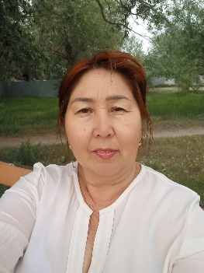
Педагог туралы мәлімет.

Серимова Светлана Мухановна.
Қызылорда облысы,
Қазалы ауданы,
Әйтеке би кентінде дүниеге келген.
Туған жылы, айы,күні: 07.05.1973

Бітірген оқу орны:
1 Қызылорда гуманитарлық – экономикалық колледжі.

Мамандығы: Бастауыш сыныпты оқыту.03.07.2006жыл
ОАБ 0464042 Тіркеу № 409

2.Аймақтық әлеуметтік инновациялық университеті.
ЖБ-Б № 1608726. Тіркеу нөмірі.2935/Ш. 2020 жылғы 07.07
Мамандығы: «Мектепке дейінгі оқыту және тәрбиелеу»
Еңбек өтілі: 16 жыл
Телефон номері: 87021035179

